Anexa nr. 22
la Documentația standard nr._____

din “____” ________ 2022
Specificaţii tehnice
[Acest tabel va fi completat de către ofertant în coloanele 2, 3, 4, 6, 7, iar de către autoritatea contractantă – în coloanele 1, 5,]

Procedura de achiziție: ___din_________
Obiectul achiziției: Achiziționarea Traverselor din lemn
Denumirea bunurilor/serviciilor | Denumirea modelului bunului/serviciului | Ţara de origine | Produ-cătorul | Specificarea tehnică deplină solicitată de către autoritatea contractantă |  | Specificarea tehnică deplină propusă de către ofertant | Standarde de referinţă
1 | 2 | 3 | 4 | 5 |  | 6 | 7
Lotul 1
Traverse din lemn pentru calea ferată |  |  |  | Traverse din lemn tip IIA, (A – cu toate laturile tăiate ”Обрезные”, II – pentru staţii și linii secundare);  - Lungime – L= 2750 mm;  – Masa unei traverse îmbibate cu soluţie de ulei:  în medie m= 61 kg (±1,0 kg);  – Volumul unei traverse: V= 0,100 m³;  – Să corespundă criteriilor tehnice conform:  - GOST 78-2004 ”Шпалы деревянные для железных дорог широкой колеи” sau echivalentul.  - GOST 20022.5-93 "Защита древесины и древесных материалов" sau echivalentul.  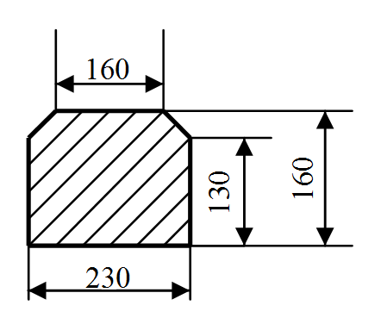
TOTAL |  |  |  |  |  |  | 240 000,00
Ofertantul: _______________________ Adresa: __________________________

